**ESCUELA NORMAL DE EDUCACIÓN PREESCOLAR**

**LICENCIATURA EN EDUCACIÓN PREESCOLAR**

**CICLO ESCOLAR 2020-2021**



**Nombre:** VELAZQUEZ MEDELLIN ARYADNA N.# 21

**GRUPO C**

**NOMBRE DEL TRABAJO:** RELATO AUTOBIOGRAFICO- EVIDENCIA UNIDAD III

**COMPETENCIA DE UNIDAD:**

° Utiliza los recursos metodológicos y técnicos de la investigación para explicar, comprender situaciones educativas y mejorar su docencia.

° Orienta su actuación profesional con sentido ético-valoral y asume los diversos principios y reglas que aseguran una mejor convivencia institucional y social, en beneficio de los alumnos y de la comunidad escolar.

**MATERIA:** OBSERVACIÓN Y ANÁLISIS DE PRACTICAS Y CONTEXTOS ESCOLARES

**NOMBRE DEL DOCENTE:** MARIA EFIGENIA MAURY ARREDONDO

**24 de junio de 2021 SALTILLO, COAHUILA.**

**RELATO AUTOBIOGRÁFICO**

Mi nombre es Aryadna Velazquez Medellin. Nací el 2 de febrero de 2003, en Saltillo, Coahuila, mi madre es Margarita Velazquez, soy hija única, durante mi niñez y juventud vivo con mi madre.

Pasan los años y hay cosas que parece que me llevo en la mochila, aprendizajes de la vida que quedan dentro de uno mismo, a la edad de tres meses el 24 de mayo del 2003 me bautizaron en la iglesia nuestra señora del rosario, mi primer cumpleaños me lo festejaron con un pastel y mis seres queridos, mi primera palabra fue “mamá”, comencé a caminar al año y medio de nacida. Tuve que entrar a la guardería ya que no había nadie que me pudiera cuidar, siempre disfruté de la buena compañía que eran mis maestras, toda vez que estaba en un horario de ocho de la mañana hasta las siete de la tarde y me invitaban a pasear ocasionalmente, fui a bioparque estrella como mi primer viaje pero me dicen que en el paseo del safari se me acercó un camello que me asusto mucho, nací con una enfermedad en los ojos llamado estrabismo y por el cual uso lentes.

Mis estudios de preescolar los realicé en el kínder Eulalio Gutiérrez Treviño, tenía una maestra en segundo año muy consentidora, quien nos cuidaba en la hora de la estancia, y el juego que más me gustaba era el pasamanos, además participé en varias actividades culturales como hablar en público y estuve en la escolta en mi último año.

Luego ingresé a realizar mis estudios primarios en la escuela Revolución de Ayutla, fue donde hice mi primer mejor amiga, y en ese trayecto me regalaron mi primer perro y participé en la olimpiada estatal de atletismo, aunque fueron seis años y de alguna manera tendría más anécdotas no fue así, lo que recuerdo que en sexto año andaba jugando con mis compañeros y por accidente empujé a uno de ellos por lo que recibí un castigo.

Mi primera comunión fue el 24 de junio de 2012 en la iglesia nuestra señora del rosario, a la vez me organizaron una albercada y como cosa graciosa choque con mi bicicleta contra un carro que estaba estacionado.

En el periodo de 12-15 años ingresé a la secundaria en la escuela José Vasconcelos, durante mis estudios en esta institución desarrollé habilidades en el campo de dibujo arquitectónico y formé parte de la escolta en el cual participamos en varias ocasiones en los desfiles, a causa de que no tuve fiesta de xv`s me obsequiaron mi primer celular, disfruté el ir de dama de mis amigas en sus xv’s años, mi confirmación fue el 01 de julio de 2018 en la catedral de saltillo, el evento que influyó en lo que soy hoy en día es mi graduación, toda vez que me otorgaron reconocimientos y me impulsaron a seguir adelante ser mejor estudiante.

Me incorporé a la Preparatoria Manuel Acuña; y posteriormente me cambié en segundo semestre a la escuela de bachilleres Dr. Mariano Narváez T.M., donde concluí mis estudios, fue uno de los mejores momentos de la preparatoria el conocer más amigos y disfrutar de una semana cultural del día del estudiante, lo especial que me pudo pasar fue acudir al concierto de mis artistas favoritos y empezar a ir a bailes.

En este lapso de mi vida había llegado el momento de que iba a estudiar y llegué a la conclusión de que quería ser educadora, presenté examen en dos universidades en el cual mi resultado fue aprobatorio, durante tres semanas estuve en la Facultad de Ciencias de la Educación de la Universidad Autónoma de Coahuila, y actualmente estoy en la Escuela Normal de Educación Preescolar.

El sueño de mi vida siempre ha sido ser maestra y viajar, uno de mis recuerdos fue cuando viajé a Real de Catorce, San Luis Potosí, fui con mi familia, siempre mi modelo a seguir ha sido mi madre ya que ella es la que me ha impulsado a seguir adelante.

El pasatiempo de mi infancia que más ha moldeado mi personalidad es ser dedicada para la escuela, no obstante, siempre he sido obstinada con las metas que me propongo, además mis libros favoritos siempre han sido la trilogía de los Juegos del Hambre y en Nombre del Amor, mis valores que me identifican es la responsabilidad y respeto hacia las demás personas. Y por último durante la universidad espero terminar de estudiar el lenguaje de inglés y francés para ayudar a aprender a más personas.

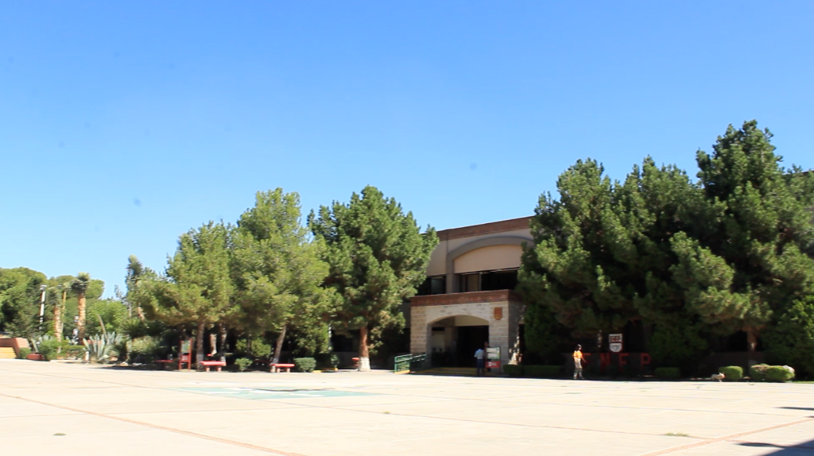Después de la universidad me gustaría estudiar la maestría y trabajar en un preescolar, elegí ser maestra de preescolar, porque desde pequeña me ha llamado la atención y aún recuerdo que a mí me gustaba jugar con mis primos a la escuelita y yo ser la maestra, considero que de ahí nació mi vocación por esta carrera.

**CONCLUSIÓN**

Utiliza los recursos metodológicos y técnicos de la investigación para explicar, comprender situaciones educativas y mejorar su docencia. Orienta su actuación profesional con sentido ético-valoral y asume los diversos principios y reglas que aseguran una mejor convivencia institucional y social, en beneficio de los alumnos y de la comunidad escolar. Estas son las competencias que se llevaron a cabo durante el semestre en el curso observación y análisis de practicas y contextos escolares, lo cual considero que se lograron un poco, pero durante el transcurso de la carrera sé que se irán mejorando poco a poco, con los recursos metodológicos y técnicos me sentí con muy bien en su elaboración, al momento de crear encuestas a padres de familia y a docentes, y gracias a algunas que fueron aplicadas puedo mejorar en el aspecto de la docencia, esta materia, como las demás, es de suma importancia ya que nos da todo lo que necesitamos para ver lo que hay dentro de las escuelas, que no solo se puede llegar a esa escuela sin nada, se prepara algunas herramientas para llevar a cabo una observación o intervención y que hay muchas de estas herramientas. Me hace falta mantenerme más actualizada en la información científica para tener actualización del trabajo docente y ser más precisa en mis explicaciones de las situaciones educativas.

**REFERENCIAS**

*ByCENJ.* (s.f.). Obtenido de https://bycenj.edu.mx/perfilegreso.html

Cornejo, A. (19 de enero de 2019). *Global.* Obtenido de https://sites.google.com/site/global1807cornejozaraulandrea/lenguaje-y-comunicacion

*HIDALGO-GOB.* (s.f.). Obtenido de https://enshidalguense.edu.mx/licenciatura-en-educacion-preescolar

**ESCUELA NORMAL DE EDUCACIÓN PREESCOLAR**

**Ciclo escolar 2020-2021**

|  |  |
| --- | --- |
| **Lista de Cotejo. Unidad 3** | Relato Biográfico |

|  |  |  |  |
| --- | --- | --- | --- |
| **Materia** | Observación y Análisis de Prácticas y Contextos escolares | | |
| **Unidad 3** | Interacciones pedagógicas y didácticas: enseñanza y aprendizaje en el aula | | |
| **Actividad:** | Relato Biográfico | **Objetivo** | Que el estudiante realice un análisis de los factores que permite profundizar en la concepción de práctica docente y comprender la forma en que se materializa la propuesta curricular en el aula |
| **Competencia** | * Utiliza los recursos metodológicos y técnicos de la investigación para explicar y comprender situaciones educativas en diversos contextos. * Orienta su actuación profesional con sentido ético-valoral y asume los diversos principios y reglas que aseguran una mejor convivencia institucional y social, en beneficio de los alumnos y de la comunidad escolar. | | |
| **\*Descripción** | Elaboración de un fragmento de relato biográfico de manera individual donde se emplea la observación, entrevista y cuestionario para exponer los encuentros intersubjetivos con alumnos y/o padres de familia, métodos y técnicas de enseñanza y aprendizaje, materiales didácticos. Los ambientes, rutinas y saberes docentes, destacando las características y modalidad escolar y los campos de formación académica. | | |
| **Ejemplo** | Un relato biográfico es un documento que recoge la narración de una experiencia vivida por una persona y expresada con sus propias palabras. ... Como un tipo de artículo en concreto, el relato biográfico se compone de dos elementos: la narración del informante (persona elegida para contar su relato) y comentarios críticos, reflexivos o de análisis del investigador (quien escribe el relato). Su objetivo es conocer la realidad de la otra persona a través de sus propias palabras (comprender su visión personal).  Para este documento en particular, se recomienda orientar las preguntas que se harán durante la entrevista o el cuestionario en base a la **\*Descripción** de la evidencia. | | |

|  |  |  |
| --- | --- | --- |
| **Criterio** | **Puntos** | **Resultado** |
| **Portada:** El documento incluye portada con los datos: escuela, escudo, nombre del trabajo, nombre del alumno, nombre del curso, lugar y fecha. | **5** |  |
| **Cuerpo del trabajo:**  ***\*Extensión máximo 3 cuartillas (sin contar portada y referencias bibliográficas)*** | | |
| 1. Emplea la observación, entrevista y cuestionario para su elaboración. | **25** |  |
| 1. Elabora la narrativa biográfica destacando los encuentros intersubjetivos del docente con alumnos y/o padres de familia, sus métodos, técnicas de enseñanza y aprendizaje, materiales didácticos, así como los ambientes, rutinas, funciones con las que convive en el jardín de niños. | **25** |  |
| 1. Amplía la narrativa biográfica con fotografías de archivo, documentos recuperados durante la observación y la entrevista, así como materiales diversos que sean evidencia de los procesos de interacción entre docente y alumnos (pueden incluirse dentro de la narrativa). | **15** |  |
| **Conclusiones:** De acuerdo con el texto biográfico y suanálisis, para realizar alguna afirmación concluyente que requiera puntualizarse o resaltarse como más importante dentro del relato. | **20** |  |
| **Referencias Bibliográficas:** Enlistar con cada una de las fuentes que han sido consultadas para la escritura de la monografía. Es fundamental que se indique cada uno de los textos utilizados, esto de acuerdo con el APA. | **10** |  |
| **Total** | **100** |  |